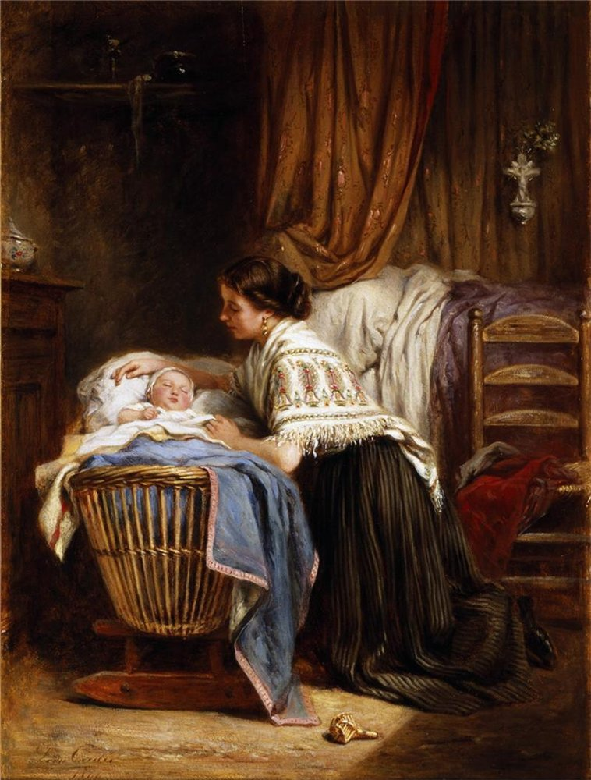 ***Консультация музыкального руководителя для родителей***

**«Роль колыбельной в развитии детей дошкольного возраста»**

Когда рождается ребенок, он попадает в новый и удивительный мир. И первое, что его встречает – это забота и внимание. С первых дней ребенок чувствует тепло маминых рук, видит улыбку, слышит ее сердцебиение, голос. Поэтому очень важно, чтобы мама уделяла как можно больше внимания своему малышу. Одним из составляющих всего самого лучшего в общении с ребенком является колыбельная песня – удивительный дар прошлого. «Баю-баюшки - баю, баю милую свою, баю славную свою...» Сколь­ко ласковых слов находит мать, убаюкивая свое дитя. Сколько не­жности в пении, обращенном к ребенку! Малыш еще не знает языка, не понимает слов, но, слушая ко­лыбельную, он успокаивается, затихает, засыпает. Это первая в его жизни музыка. Она воспри­нимается малышом с магиче­ской силой, потому что исходит от самого родного, самого доро­гого существа - мамы. Колыбельная песня существует ровно столько, сколько существует человечество. Они передавались из поколения в поколения, из уст в уста. Значение колыбельной песни в воспитании ребенка достаточно велико. Напевность колыбельной песни, особый ритм учат детей плавному произношению фраз, предложений, значительно обогащают словарный запас. Очень важно, чтобы пение сопровождалось позитивными эмоциями. Колыбельная песня – это оберег ребенка до конца его жизни. Ведь в период пения мать настраивается на своего ребенка, передавая ему свою нежность, ласку и заботу, желая ему счастья, здоровья, оберегая от невзгод, таким образом, малыш получает сильную эмоциональную поддержку и чувство защищенности, которое остается с ребенка до конца его жизни.   
Сначала ребенок копирует то, как взрослый выполняет те или иные движения и интонации, с которыми поется колыбельная. Позже появляются слова. Удивительно быстро многие слова песен переходят в активный словарь детей и звучат уже во время игр, разговоров с ровесниками.

К сожалению, в современном мире колыбельной песни не придается никакого значения. Магазины завалены развивающими игрушками, но мало кто из мам понимает важность колыбельной, как средства развития ребёнка и общения с ним. Многие матери не поют колыбельные песни, говоря, что у них плохой голос и нет слуха, но для вашего малыша это не важно, главное, что в это время ВЫ НАХОДИТЕСЬ РЯДОМ С НИМ. Психологи рекомендуют начинать петь колыбельные песни ребенку, когда он еще находится в утробе матери, начиная с 16 недель, малыш способен слышать, различать и даже запоминать звуки. После появления на свет, ребеночек узнает те колыбельные, которые вы пели, быстрее успокаивается и засыпает.   
Колыбельная песня – это всестороннее развития ребенка. Передача знаний путем песни, развитие памяти (запоминание интонации и самих песен), развитие речи (раннее гуление), и т.д. Важную роль в развитии речи ребенка играет развитие фонематического восприятия, чему способствуют колыбельные песни.

Колыбельные — своего рода первые уроки. Малыш учится воспринимать повторяющиеся мелодичные звуки, потом начинает их различать. Таким образом, он сначала воспринимает содержание колыбельной на эмоциональном уровне, а затем у него формируется фонетическая структура языка. Благодаря этому ему будет легче овладеть речью. Доказано, что благодаря маминым колыбельным у малыша формируется музыкальный и художественный вкус.   
  
Слушая колыбельную, малыш получает первые представления о мире, о человеческих взаимоотношениях. Колыбельные песни всегда добрые, благодаря чему у ребенка формируется необходимое «базовое доверие к миру».   
  
Петь колыбельные можно с самых первых дней крохи. Они особенно важны на первом году его жизни. Позже колыбельная будет нужна ему как некий ежевечерний ритуал, в качестве сказки на ночь.

Обязательно в колыбельных для малышей много раз звучит имя ребенка. Употребление имени малыша в тексте колыбельной (а колыбельная повторяется много раз, и малыш много раз слышит свое имя) способствует осознанию ребенком своего имени, первому осознанию себя как человека, выделению своего имени в потоке речи мамы, что очень положительно сказывается на развитии младенца.

Колыбельная песня как форма народного поэтического творчества содержит большие возможности в формировании особой интонационной организации речи ребенка. Это и напевное выделение голосом гласных звуков, и медленный темп, и наличие повторяющихся фонем, звукосочетаний, звукоподражаний. При пении колыбельных мама растягивает гласные звуки: «баюшки-баю-у-у-у-у-у», акцентируя в своей речи гласные. Такая манера пения позволяет малышу хорошо развиваться. Формирует фонематическое восприятие, то есть выделение в речевом потоке отдельных звуков речи. Звук [а] (баю-ба-а-ай) и звук [у] (баюу-у-ушки-баюу-у-у) – одни из самых древних звуков колыбельных песен, соответствующих развитию речи у малышей. Ведь первыми речевыми реакциями младенцев как раз и появляются «уа» и «ау». Поэтому эти гласные как нельзя лучше соответствуют природе развития и физиологии младенца.

Таким образом, колыбельные песни – это залог психического и физического здоровья, это первые уроки родного языка для ребенка. Замечено, что детки, которым в младенчестве пели колыбельные, раньше начинают говорить, а их словарный запас существенно богаче.

**Как же надо петь колыбельную песню?**

**•** повторять одну и ту же колыбельную много раз «по кругу», пока малыш не заснет;

**•** петь в спокойном темпе, растягивая гласные;

**•** гладить малыша в ритм колыбельной или раскачивать кроватку в ритм песни;

**•** петь без напряжения голоса, ласково, нежно.

**Вот несколько примеров колыбельных песен.**

**\*\*\*\*\***

Баю, баюшки-баю, не ложися на краю.

Придет серенький волчок, тебя схватит за бочок,

И утащит во лесок, под ракитовый кусток,  
Там птички поют, тебе спать не дадут.

**\*\*\*\*\***

Люли – люшеньки - люли, все игрушки спать легли,

К нам пришла Байбайка - скорозасыпайка!

Ласковый голосок, шелковый поясок...

Будет с нами до утра - спите, глазки, спать пора!

**\*\*\*\*\***

*****

Не шурши ты, мышь, прошу, сон приходит к малышу.

Не грибы несет тропинкой, а зевки несет в корзинке...

Позеваем сладко - и уснем в кроватке!

**\*\*\*\*\***

Динь - дон, динь - дон, в переулке ходит слон.

Старый серый сонный слон, динь -дон, динь- дон,

Стало в комнате темно, заслоняет слон окно,

Или это снится сон? Динь -дон, динь -дон.

**\*\*\*\*\***

А баиньки - баиньки, купим сыну валенки,  
Наденем на ноженьки, пустим по дороженьке,

Будет наш сынок ходить, новы валенки носить.

**\*\*\*\*\***

Спи малыш мой сладко – сладко,

Пусть присниться шоколадка,  
 Или зайчик или мишка, или веселая мартышка.  
 Спи сыночек засыпай, глазки сладкий закрывай!

**\*\*\*\*\***

Баю-бай, баю-бай,ты, собачка, не лай,  
Белолапа, не скули, мою Таню не буди.  
Темна ноченька не спится, моя Танечка боится.  
Баю-баю, баю-бай, ты собачка не лай.  
 **\*\*\*\*\***

Уж как сон ходил по лавке, дрема по полу брела,  
Дрема по полу брела, к Маше нашей забрела.  
 К ней в кроватку забрела, на подушку прилегла.  
 На подушку прилегла, Машу ручкой обняла.  
 **\*\*\*\*\***

*****

Ночь пришла, темноту привела,  
Задремал петушок, запел сверчок.  
Уж поздно сынок, уж поздно сынок,  
Ложись на бочок, баю-бай, засыпай.

**\*\*\*\*\***

Баю – баюшки - баю! Во лазоревом краю,

Солнце село, скрылось прочь, день угас, настала ночь.  
 *****

Баю-бай, баю - бай! Ты, собаченька, не лай,  
 Нашу Машу не пугай.  
 Баю-бай, баю-бай, ты собаченька не лай.  
 Петушок, не кричи, у нас Машу не буди!  
  
 **\*\*\*\*\***

Ай, качи, качи, качи, прилетели к нам грачи,  
Прилетели, поглядели, на ворота наши сели.  
Ворота-то скрип, скрип, а Николка спит, спит.

**\*\*\*\*\***

Уж ты, котенька - коток, уж ты, серенький бочок,  
Приди, котя, ночевать, мою детку покачать.  
Уж как я тебе, коту, за работу заплачу:  
Дам кувшин молока, да кусок пирога.  
   
 **\*\*\*\*\***

Ходит сказка по домам, по высоким теремам,  
Жди ее, глаза закрой, спи глазок, спи другой,

Сказка добрая придет, сердце доброе найдет,

Жди ее, глаза закрой, спи глазок, спи другой.

*****